Mottatte forhåndsstemmer 14. – 18. august
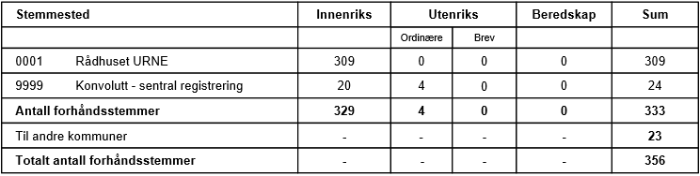
Mottatte forhåndsstemmer 10. – 11. august (2 første dager av forhåndsstemmeperioden)
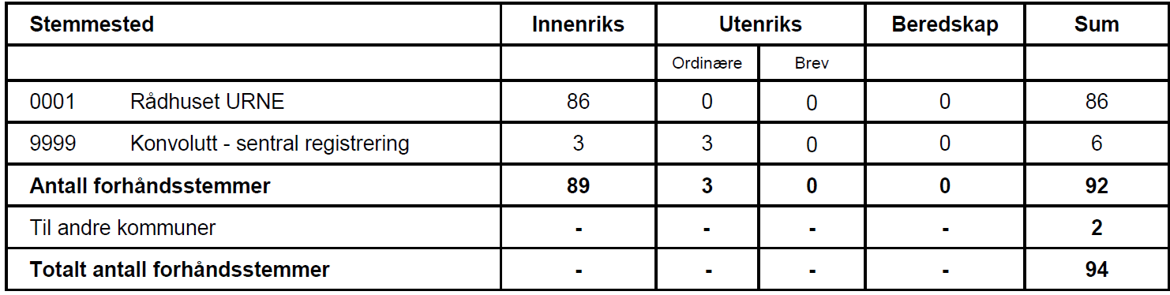
Mottatte stemmer fra 1. juli – 7. august (tidligstemmeperioden)
